คูมือการใชงาน ระบบค่าบริการสาธารณะ
เขาสูระบบการจองรถ โดยเขาที่ http://132.146.1.8 แลวเขาที่ ระบบบริการหลังการขาย
ซึ่งจะขึ้นหนาจอใหใสรหัสผูใช และรหัสผาน
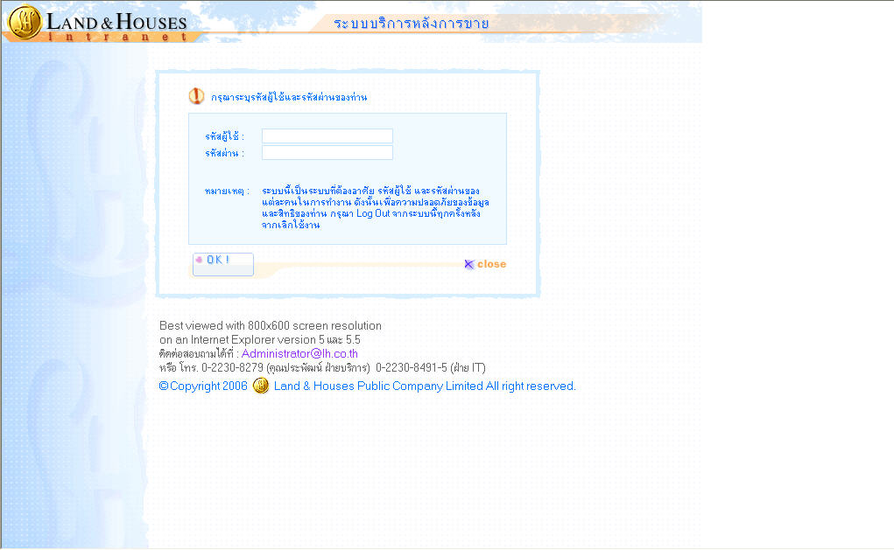
หลังจากทำการ Login เข้าสู่ระบบแล้วให้เลือก Menu และเลือกไปที่หัวข้อค่าบริการสาธารณะดังรูปด้านล่าง
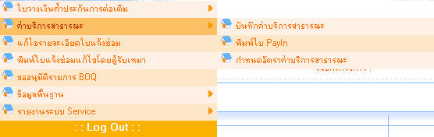
โดย Menu ค่าบริการสาธารณะจะประกอบด้วย Menu ย่อย 3 รายการดังนี้
- บันทึกค่าบริการสาธารณะ
- พิมพ์ใบ PayIn
- กำหนดอัตราค่าบริการสาธารณะ

บันทึกค่าบริการสาธารณะ
เป็นการบันทึกตั้งยอดค่าบริการสาธารณะรายแปลงตามช่วงเวลาต่างๆ แยกตามโครงการ เมื่อ Click ที่ Menu นี้ระบบจะแสดงหน้าจอด้านล่าง
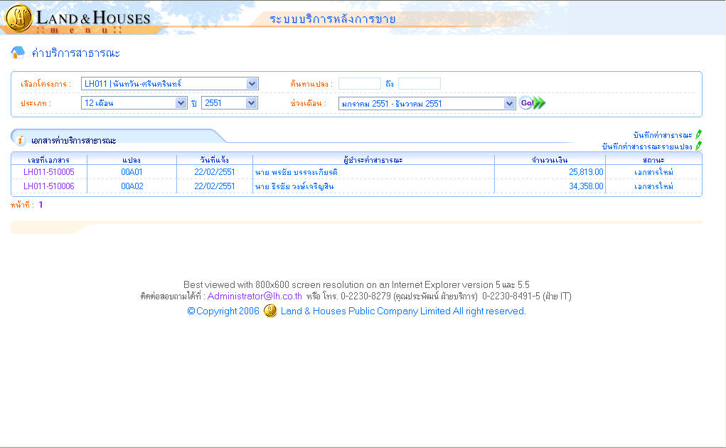
จากรูปด้านบนจะแสดงรายละเอียดแปลงที่มีการตั้งยอดค่าบริการสาธารณะไว้แล้ว โดยแยกตามโครงการ และช่วงเวลา ซึ่งประกอบด้วยรายละเอียดดังนี้
- เลขที่เอกสาร
- รหัสแปลง
- วันที่แจ้ง
- ผู้จ่ายค่าบริการสาธารณะ
- จำนวนเงินที่ต้องชำระ
- สถานะ ซึ่งแยกได้เป็น เอกสารใหม่, รอ Conf.PayIn และรับเงินเรียบร้อย

วิธีการตั้งยอดค่าบริการสาธารณะให้ทำการ Click ไปที่หัวข้อบันทึกค่าสาธารณะจากนั้นระบบจะแสดงหน้าจอบันทึกขึ้นมาดังรูป
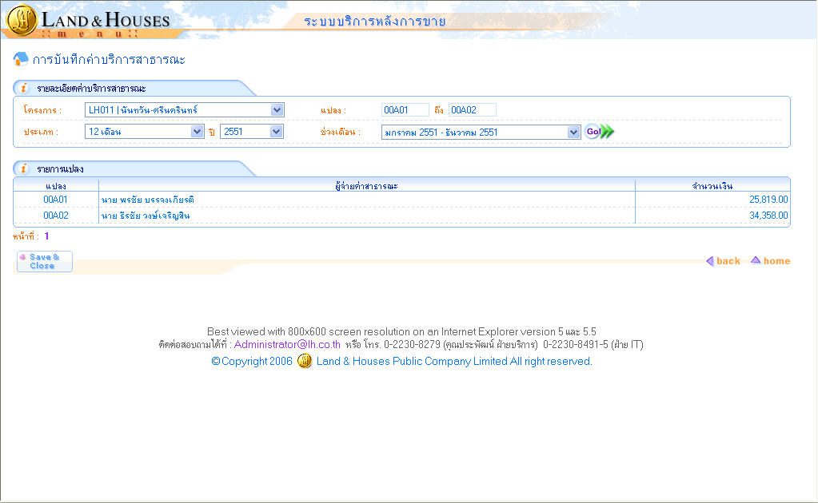
จากนั้นให้ระบุโครงการ, แปลง, ประเภทช่วงเวลา และระยะเวลาที่จะตั้งยอดค่าบริการ แล้ว Click ที่ปุ่ม Go ระบบจะแสดงรายการแปลง พร้อมทั้งผู้ชำระค่าบริการ และจำนวนเงินที่จะต้องชำระ เมื่อระบุแปลงที่ต้องการแล้วให้ทำการ Click ที่ปุ่ม Save&Close ระบบก็จะทำการจัดเก็บข้อมูลการตั้งยอดใว้เพื่อรอลูกค้านำเงินไปชำระต่อไป

การเปลี่ยนชื่อผู้ชำระเงินค่าบริการ
การเปลี่ยนชื่อผู้ชำระค่าบริการให้ทำการค้นหาแปลงที่ต้องการเปลี่ยนชื่อขึ้นมา ดังรูป
จากนั้น Click ไปที่เลขที่เอกสาร ระบบจะแสดงหน้าจอขึ้นมา ดังรูปด้านล่าง
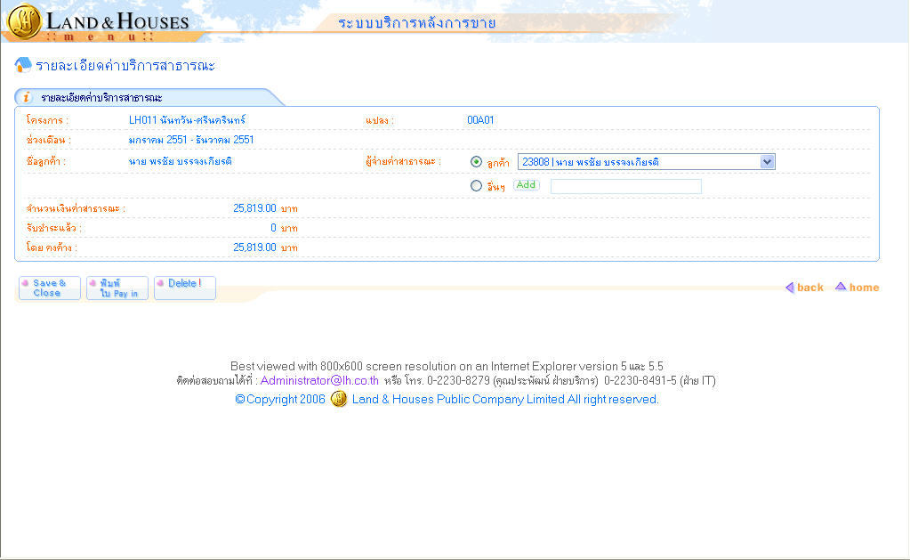
ตรงช่องผู้จ่ายค่าสาธารณะให้ Click ที่อื่นๆ และ Click ปุ่ม Add เพื่อกรอกรายละเอียดข้มูลผู้จ่ายค่าบริการ ดังรูป
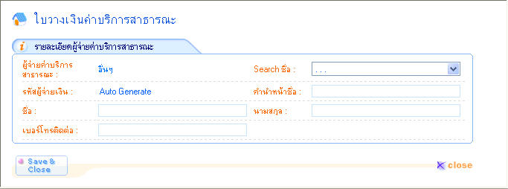
เมื่อกรอกรายละเอียดเสร็จให้ทำการกดปุ่ม Save&Close แล้ว Click ที่ปุ่ม OK อีกครั้งเพื่อปิดหน้าจอนี้ และจากนั้นให้ Click ปุ่ม Save&Close อีกทีเพื่อจัดเก็บข้อมูล ส่วนการลบข้อมูลการตั้งยอด และการ Print ใบ PayIn ก็สามารถทำได้ที่หน้าจอนี้ด้วยเช่นกัน
บันทึกค่าบริการสาธารณะแบบแบ่งจ่าย
วิธีการตั้งยอดค่าบริการสาธารณะแบบแบ่งจ่ายให้ทำการ Click ไปที่หัวข้อบันทึกค่าสาธารณะแบ่งจ่ายจากนั้นระบบจะแสดงหน้าจอบันทึกขึ้นมาดังรูป
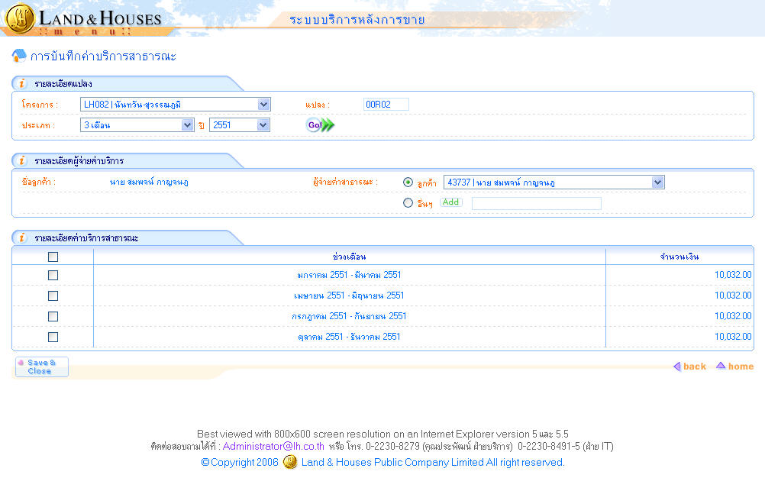
จากนั้นให้ระบุโครงการ, แปลง, ประเภทช่วงเวลา แล้ว Click ที่ปุ่ม Go ระบบจะแสดงรายการช่วงเวลา และจำนวนเงินที่จะต้องชำระ แล้วให้เลือกรายการช่วงเดือนที่ต้องการชำระ เมื่อระบุรายการที่ต้องการแล้วให้ทำการ Click ที่ปุ่ม Save&Close ระบบก็จะทำการจัดเก็บข้อมูลการตั้งยอดใว้เพื่อรอลูกค้านำเงินไปชำระต่อไป
พิมพ์ใบ PayIn
เป็นการพิมพ์ใบ PayIn ค่าบริการสาธารณะรายแปลงตามช่วงเวลาต่างๆ แยกตามโครงการ เมื่อ Click ที่ Menu นี้ระบบจะแสดงหน้าจอดังรูป
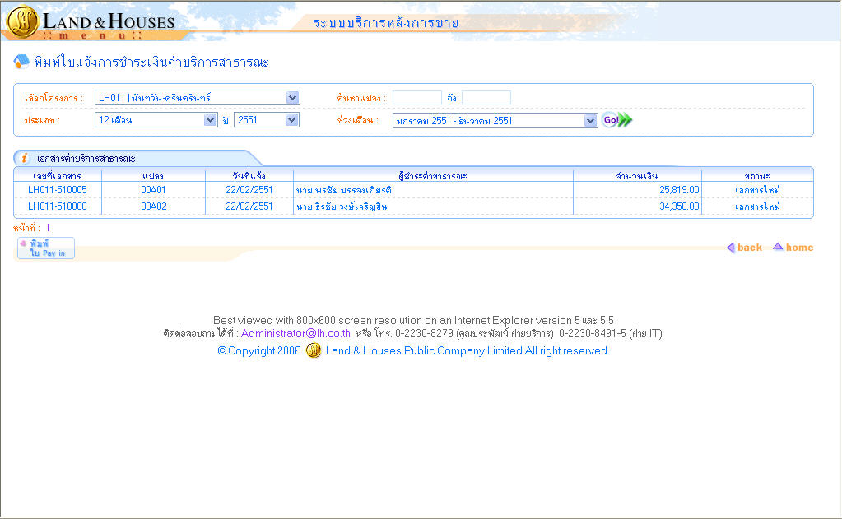
จากนั้นให้ระบุโครงการ, แปลง, ประเภทช่วงเวลา และระยะเวลาที่จะพิมพ์ แล้วทำการ Click ที่ปุ่มพิมพ์ใบ Pay in ระบบก็จะทำการพิมพ์ใบ Pay in เพื่อส่งให้ลูกค้านำเงินไปชำระต่อไป

กำหนดอัตราค่าบริการสาธารณะ
เป็นการกำหนดประแภทการจ่าย และอัตราค่าบริการสาธารณะ ซึ่งแบ่งตามช่วงเวลาการชำระ โดยแยกตามโครงการ
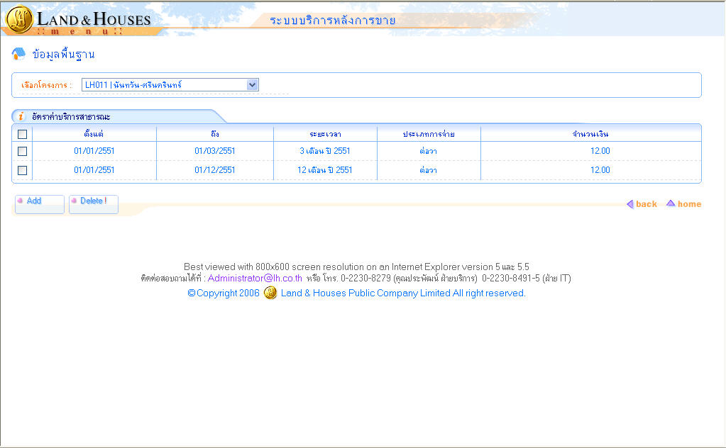
จากรูปด้านบนจะแสดงรายละเอียดช่วงเวลาที่ได้มีการกำหนดอัตราค่าบริการสาธารณะไว้แล้ว โดยแยกตามโครงการ
การกำหนดสามารถทำได้โดย Click ที่ปุ่ม Add ระบบก็จะแสดงหน้าจอให้ระบุช่วงเวลา และอัตราค่าบริการดังรูป
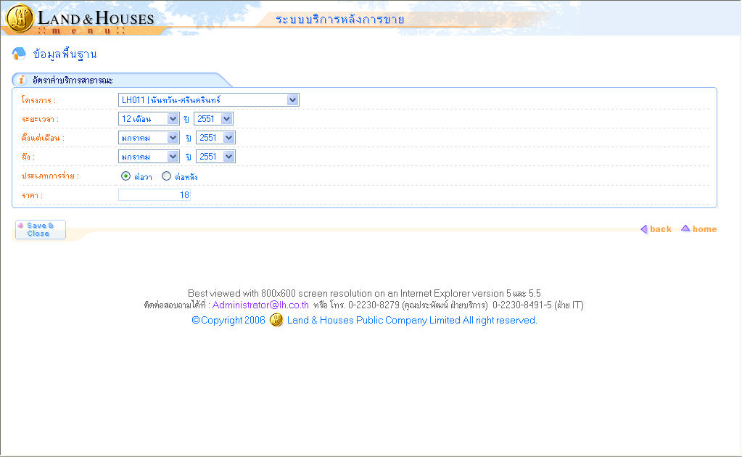
จากนั้นให้ระบุโครงการ, ระยะเวลา, ช่วงเดือน, ประเภทการจ่าย และอัตราค่าบริการ แล้วทำการ Click ปุ่ม Save&Close เพื่อทำการจัดเก็บข้อมูล

